华中科技大学计算机学院
《计算机通信与网络》实验报告

班级 CS1806 姓名 刘美 学号 U201814788

项目 | Socket编程  （40%） | 数据可靠传输协议设计  （20%） | CPT组网  （20%） | 平时成绩(20%) | 总分
得分

教师评语：

教师签名：
给分日期：
目 录
实验一 Socket编程实验 1
1.1 环境 1
1.2 系统功能需求 2
1.3 系统设计 2
1.4 系统实现 3
1.5 系统测试及结果说明 5
1.6 其它需要说明的问题 7
1.7 参考文献 8
心得体会与建议 9
2.1 心得体会 9
2.2 建议 9
实验一源代码 10

实验一 Socket编程实验

1.1 环境

1.1.1 开发平台
Windows版本： Windows 10专业版
处理器：Intel(R) Core(TM) i5-8300H CPU @ 2.30GHz
已安装的内存：8.00GB
开发平台：Visual Studio 2019

1.1.2 运行平台
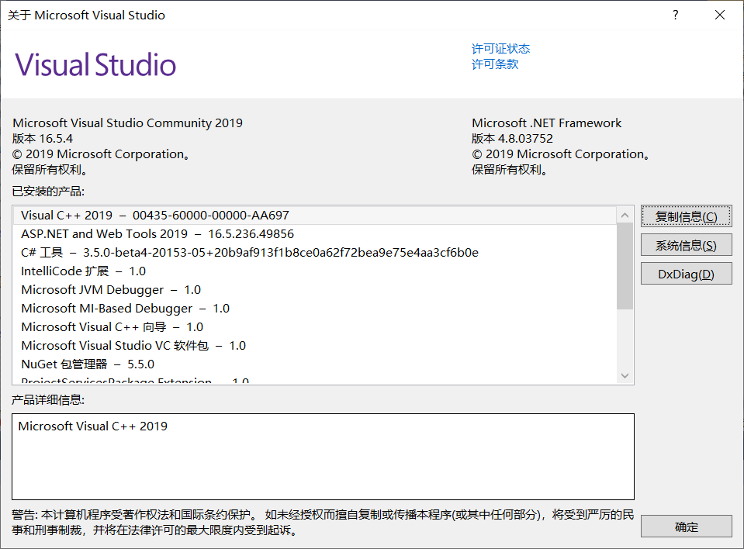
图1-1 VS版本信息

1.2 系统功能需求
（1）基本要求：
可配置Web服务器的监听地址、监听端口和主目录；
能够单线程处理一个请求。当一个客户（浏览器,输入URL：http://202.103.2.3/index.html）连接时创建一个连接套接字；
从连接套接字接收http请求报文，并根据请求报文的确定用户请求的网页文件；
从服务器的文件系统获得请求的文件。 创建一个由请求的文件组成的http响应报文。；
经TCP连接向请求的浏览器发送响应，浏览器可以正确显示网页的内容；
服务可以启动和关闭。
（2）高级要求;
能够传输包含多媒体（如图片）的网页给客户端，并能在客户端正确显示；
在服务器端的屏幕上输出请求的来源（IP地址、端口号和HTTP请求命令行）；
在服务器端的屏幕上能够输出对每一个请求处理的结果；
对于无法成功定位文件的请求，根据错误原因，作相应错误提示，并具备一定的异常情况处理能力。

1.3 系统设计
- 基于老师给出的VerySimpleExample代码设计出服务端进行的框架，具体流程如下：
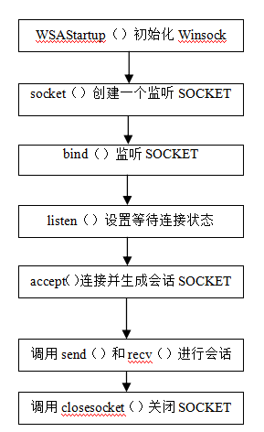
图1-2 框架——连接流程

- 设计代码需要用到的数据结构以及填充http响应报文的首部格式，包括：
文件类型——
struct doc_type {
const char* suffix;
const char* type;
}
文件格式——
struct doc_type file_type[] = {
{"html","text/html"},
{"gif","imag/gif"},
{"jpg","imag/jpeg"},
{nullptr,nullptr}
};
响应首部格式——
const char* http_res_hdr_tmp1 = "HTTP/1.1 200 OK \r\nServer:Win10<0.1>\r\n"
"Accept-Ranges:bytes\r\nContent-Length: %d\r\nConnection: close\r\n"
"Content-Type:%s\r\n\r\n";
- 在框架的基础上添加满足实验要求的函数，包括：
获取网页资源的格式后缀函数——const char* http_get_type(const char* suffix)
返回输入的url中的文件名加后缀——void http_get_filename(char* buf, int buflen, char* file_name, char* suffix)
根据获取的文件名从映射的本地目录文件中获取相应网页资源并传输——int http_send_response(SOCKET s, char* buf, int buf_len, char* file_path)
异常处理函数——void not_found(SOCKET socket)

1.4 系统实现
- 实验流程
- 客户端（浏览器）输入url，服务器（本地控制台运行时）首先基于设计的框架实现连接，然后利用传入的首部参数利用get_http_filename函数获得文件名及其后缀
- 利用上面获得的文件名调用http_get_type获得content-type，在映射的主目录的基础上fopen找到文件并打开，如果文件不存在，跳转到（4），否则执行（3）
- 构造响应报文的首部，并添加请求的文件的长度和content-type信息，发送包含填充的首部信息的socket到服务器，若send失败，转（5），否则，接着发送文件内容。传输完毕。
- 构造404页面的报文首部，发送该socket，发送包含404页面的文件（send函数）
- 输出”Send fail!”异常提示信息
- 具体函数流程图
- http_get_filename
函数分析:首先明确传入的首部信息字符串为：
图1-3 传入的首部信息字符串
故设计流程如图1-4所示:
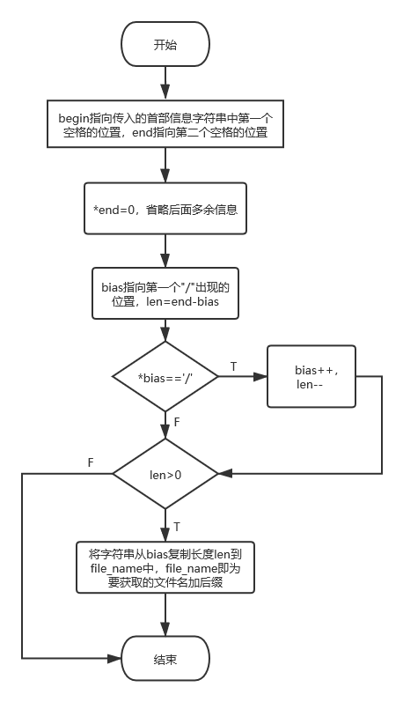
图1-4 http_get_filename函数流程图

- http_send_response
算法流程图如图1-5所示：
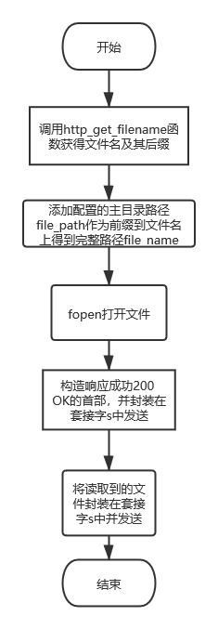
图1-5 http_send_response函数流程图

1.5 系统测试及结果说明
在VS2019上编写代码并在控制端调试，客户端为火狐浏览器
- http_get_filename获得文件名及其后缀：

图1-6 获得输入的文件名及其后缀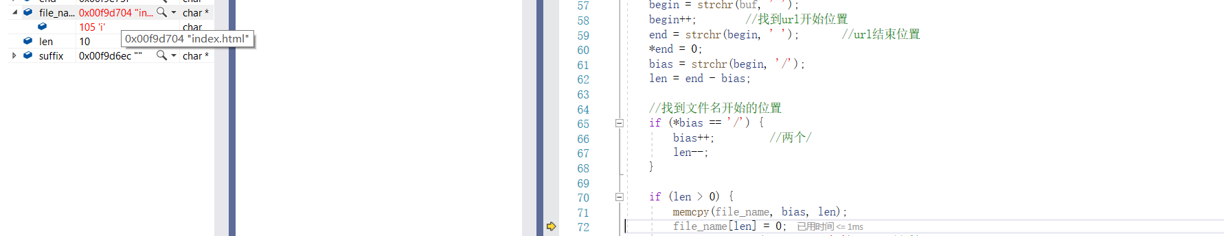
对比图1-2可以得知，函数成功将文件名及其后缀从首部信息中得到

- 获取index.html的内容：
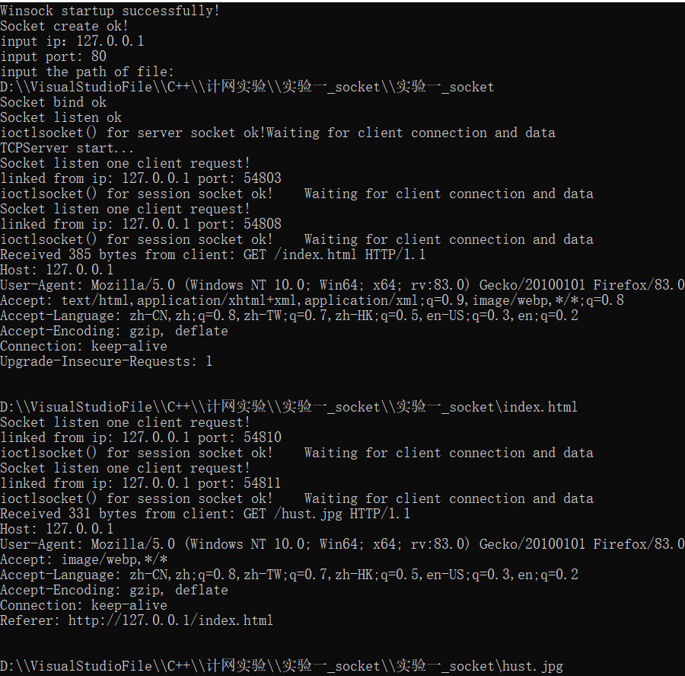
图1-7 获取已存在网页index.html
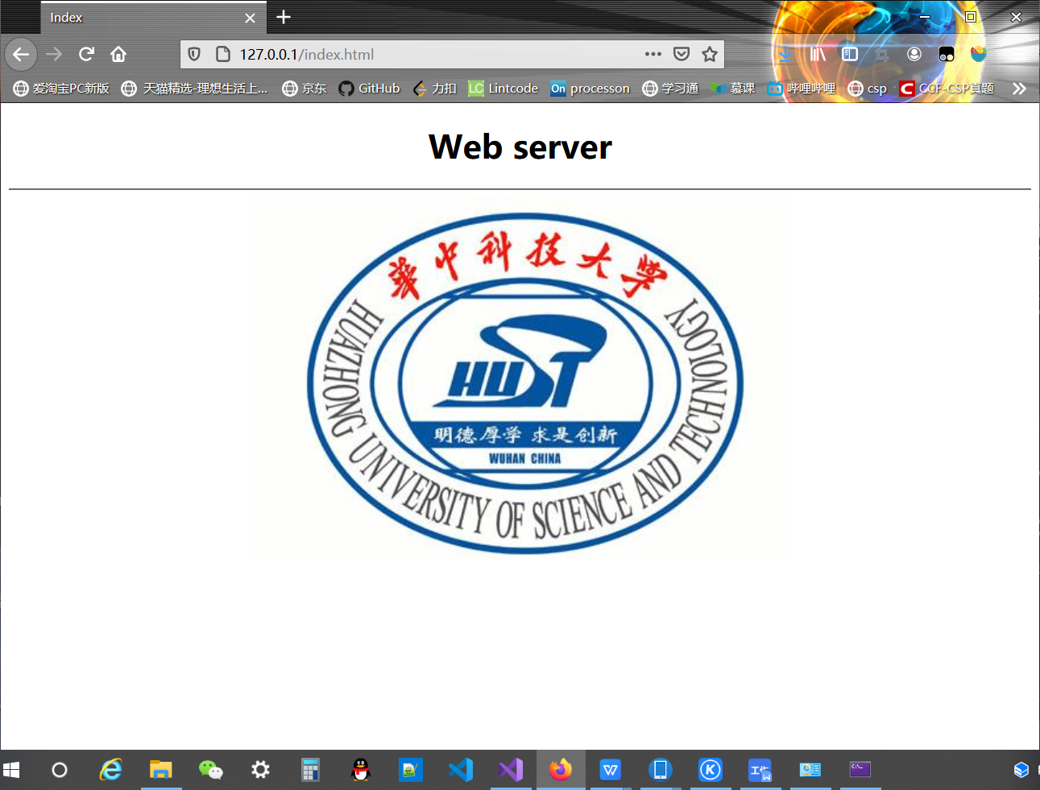

图1-8 index.html在客户端的实现
由运行截图来看，控制端输出了请求的来源（IP和HTTP请求命令行），并返回成功信息，且在客户端对要请求的页面成功显示，达到了要求
- 请求不存在的网页：
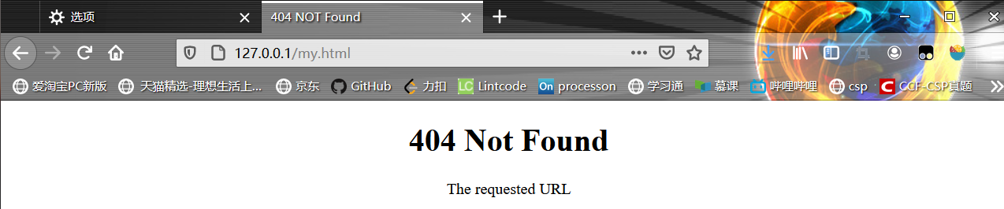
图1-9 客户端显示不存在的请求
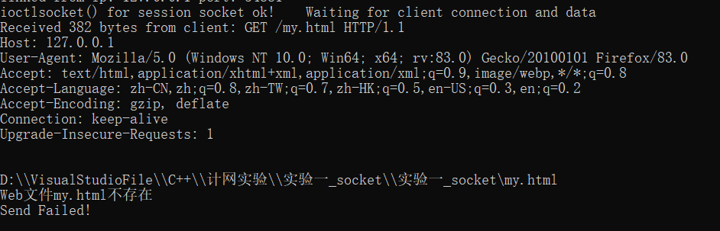
图1-10 404找不到文件的首部响应信息
由运行截图可以看到，程序对一些无法成功定位文件的请求，根据错误原因，在控制台显示了错误提示并且在客户端显示了自定义的404 not found页面，达到了要求。

1.6 其它需要说明的问题
本次实验较好的完成了实验的基本要求以及高级要求，能够正确响应客户端的正常请求，也具备一定处理客户端异常请求的能力。

1.7 参考文献
[1] 王静康,张凤宝,夏淑倩等.论化工本科专业国际认证与国内认证的“实质性”.高等工程教育研究,2014,5:1-4
[2] Stone J A, Howard L P. A simple technique for observing periodic nonlinearities in Michelson interferometers. Precision Engineering,1998,22(4):220-232
[3] 朱印红,袁衍明.Dreamweaver完美网页设计——技术入门篇.(第一版).北京:中国电力出版社,2006:19～20
[4] Lewis S L. Physics and chemistry of the solar system.北京:北京大学出版社,2014.1～2
[5] 陈剑.上博简《民之父母》“而得既塞於四海矣”句解释[EB/OL］.简帛研究网站，http://www.bamboosilk.org/Wssf/2003/chenjian03.htm．2003-01-18

心得体会与建议

心得体会
Socket编程是计网的第一个实验。虽然课本上的知识理解了但是应用到实验上还是无从下手，三周的实验课花了一周来理解老师给出的代码示范，后两周磕磕绊绊完成编程并在助教的指导下修改了几次。从这次实验中我对HTTP报文的格式以及HTTP响应的过程有了更深的理解，这不再是局限于书本上学到的理论知识，还有其他在实际应用中遇到的但课本上没有深究的一些细节问题，比如实际可能会遇到阻塞问题，要将Socket设置为非阻塞，如何将要传送的文件内容封装到报文中并发送，如果请求的内容无法响应，如何做出异常处理等。

建议
个人认为Socket编程作为第一个实验来说难度较大，且上实验课前没有讲解实验过程，导致第一次实验（即便实验课之前看了实验任务书）还是懵懵懂懂不知道干什么，包括老师给的代码是干什么的，看起来似乎已经完成了所有的功能还有什么需要补充的等等问题都难以得到解答，浪费了太多的时间，希望老师可以在做第一个实验前稍微讲解一下示例代码的功能以及我们要在给定的代码基础上还需要完善一些什么功能。还有一些实验要求比如说配置主目录这一条，不是很清楚，不明白具体是要实现什么功能。

实验一源代码
#pragma once
#include <iostream>
#include <algorithm>
#include<stdio.h>
#include <winsock2.h>
#include <string>
using namespace std;
#pragma comment(lib, "Ws2_32.lib")
//#define _WINSOCK_DEPRECATED_NO_WARNINGS
//#define _CRT_SECURE_NO_WARNINGS
//定义文件类型对应的content-type
struct doc_type {
const char* suffix;
const char* type;
};

//文件格式
struct doc_type file_type[] = {
{"html","text/html"},
{"gif","imag/gif"},
{"jpg","imag/jpeg"},
{nullptr,nullptr}
};

//响应首部格式
const char* http_res_hdr_tmp1 = "HTTP/1.1 200 OK \r\nServer:Win10<0.1>\r\n"
"Accept-Ranges:bytes\r\nContent-Length: %d\r\nConnection: close\r\n"
"Content-Type:%s\r\n\r\n";

//404 not found
void not_found(SOCKET socket) {
char error_header[1024];
const char* http_res_hdr_tmp3 = "HTTP/1.1 404 Not Found \r\n"
"Content-Length:%d\r\nConnection:close\r\n"
"Content-Type:%s\r\n\r\n";
string error_html = "<html><head><title>404 NOT Found</title></head><body><center><h1>404 Not Found</h1><p>The requested URL</p></center></body></html>";
int error_html_len = error_html.length(); //不能用sizeof！！！，否则无法传送网页的全部内容
int error_len = sprintf(error_header, http_res_hdr_tmp3, error_html_len);
send(socket, error_header, error_len, 0);
send(socket, error_html.c_str(), error_html_len, 0);
}

const char* http_get_type(const char* suffix) {
struct doc_type* type;
for (type = file_type; type->suffix; type++) {
if (strcmp(type->suffix, suffix) == 0)
return type->type;
}
return nullptr;
}

//返回网页中的文件名加后缀
//利用建立连接时客户端的请求首部信息，调用函数后返回"test.text"
//首部格式为GET /index.html HTTP/1.1 。。。
void http_get_filename(char* buf, int buflen, char* file_name, char* suffix) {
int len = 0;
char* begin, * end, * bias;
begin = strchr(buf, ' ');
begin++; //文件名开始的地方（可能包括/），和get之间以空格分开
end = strchr(begin, ' '); //忽略后面多余的信息，文件名和版本之间以空格隔开
*end = 0;
bias = strchr(begin, '/');
len = end - bias;

//找到文件名开始的位置
if (*bias == '/') {
bias++;
len--;
}

if (len > 0) {
memcpy(file_name, bias, len);
file_name[len] = 0;
begin = strchr(file_name, '.'); //后缀.

if (begin)
strcpy(suffix, begin + 1);
}
}

int http_send_response(SOCKET s, char* buf, int buf_len, char* file_path) {
int read_len, file_len, hdr_len, send_len;
const char* type;
char read_buf[1024] = "";
char http_header[1024] = "";
char filename[256] = "";
char suffix[16] = "";
FILE* res_file;

//解析文件首部信息，获得文件名
http_get_filename(buf, buf_len, filename, suffix);

//得到文件的content-type
type = http_get_type(suffix);
char file_name[1024] = ""; //不能分配和file_path同等大小，因为后面呢还要加字符
strcpy(file_name, file_path);//不能对file_path进行修改,直接file_name=file_path会修改
const char* str = "\\";
strcat(file_name, str);
strcat(file_name, filename);
cout << file_name << endl;
res_file = fopen(file_name, "rb+");
if (res_file == nullptr) {
cout << "Web文件" << filename << "不存在" << endl;
//如果找不到文件就将返回的文件变为404网页的文件
not_found(s);
return 0;
}

//计算文件大小
fseek(res_file, 0, SEEK_END); //指向文件流末尾
file_len = ftell(res_file); //得到值
fseek(res_file, 0, SEEK_SET);

if (type == nullptr) {
cout << "No such file" << endl;
fclose(res_file);
not_found(s);
return 0;
}

//构造响应首部，加入文件长度，content-type信息
hdr_len = sprintf(http_header, http_res_hdr_tmp1, file_len, type);
send_len = send(s, http_header, hdr_len, 0);

if (send_len == SOCKET_ERROR) {
fclose(res_file);
cout << "Send fail!Error is:" << WSAGetLastError() << endl;
//
return 0;
}

//发送文件
do {
read_len = fread(read_buf, sizeof(char), 1024, res_file);
if (read_len > 0) {
send_len = send(s, read_buf, read_len, 0);
file_len -= read_len;
}
} while ((read_len > 0) && (file_len > 0));
fclose(res_file);
return 1;
}

int main(void) {
WSADATA wsa;
int nRc = WSAStartup(MAKEWORD(2, 2), &wsa);
if (nRc)
cout << "Winsock startup failed with error!" << endl;
if (wsa.wVersion != 0x0202) {
printf("Winsock version is not correct!\n");
}
cout << "Winsock startup successfully!" << endl;

SOCKET srvSocket;
sockaddr_in addr, clientAddr;
int addrLen;

//create socket
srvSocket = socket(AF_INET, SOCK_STREAM, 0);
if (srvSocket != INVALID_SOCKET)
cout << "Socket create ok!\n";
else {
cout << "Server socket create error\n";
WSACleanup();
return -1;
}

//set ip and port
addr.sin_family = AF_INET;
string SERVERADDRESS;
cout << "input ip：";
cin >> SERVERADDRESS;
addr.sin_addr.S_un.S_addr = inet_addr(SERVERADDRESS.c_str());
int PORT;
cout << "input port: ";
cin >> PORT;
addr.sin_port = htons(PORT);
char filepath[256] = "";
cout << "input the path of file: " << endl;
cin >> filepath;

//binding
int rtn = bind(srvSocket, (LPSOCKADDR)&addr, sizeof(addr));
if (rtn != SOCKET_ERROR)
cout << "Socket bind ok\n";
else {
cout << "Server socket bind error!\n";
closesocket(srvSocket);
WSACleanup();
return -1;
}

//listen
rtn = listen(srvSocket, 5);
if (rtn != SOCKET_ERROR)
cout << "Socket listen ok\n";
else {
cout << "Server socket listen error\n";
closesocket(srvSocket);
WSACleanup();
return -1;
}

//设置Socket为非阻塞模式
u_long blockMode = 1;//将srvSock设为非阻塞模式以监听客户连接请求
fd_set rfds; //用于检查socket是否有数据到来的的文件描述符，用于socket非阻塞模式下等待网络事件通知（有数据到来）
fd_set wfds; //用于检查socket是否可以发送的文件描述符，用于socket非阻塞模式下等待网络事件通知（可以发送数据）

if ((rtn = ioctlsocket(srvSocket, FIONBIO, &blockMode) == SOCKET_ERROR)) { //FIONBIO：允许或禁止套接口s的非阻塞模式。
cout << "ioctlsocket() failed with error!\n";
return -1;
}
cout << "ioctlsocket() for server socket ok!Waiting for client connection and data\n";
/*FD_ZERO(&rfds);
FD_ZERO(&wfds);

//设置等待客户连接请求
FD_SET(srvSocket, &rfds);*/

//waiting for clients
cout << "TCPServer start...\n";
SOCKET ClientSocket;
clientAddr.sin_family = AF_INET;
addrLen = sizeof(clientAddr);
char recvBuf[4096];
int rcvlen;
bool first_connetion = true;
while (true) {
//clear up read and write
FD_ZERO(&rfds);
FD_ZERO(&wfds);

//设置等待客户连接请求
FD_SET(srvSocket, &rfds);

if (!first_connetion) {
//设置等待会话SOKCET可接受数据或可发送数据
FD_SET(ClientSocket, &rfds);
FD_SET(ClientSocket, &wfds);
}

//开始等待
int nTotal = select(0, &rfds, &wfds, NULL, NULL);

//accept request
if (FD_ISSET(srvSocket, &rfds)) {
nTotal--;
//产生会话
ClientSocket = accept(srvSocket, (LPSOCKADDR)&clientAddr, &addrLen);
if (ClientSocket != INVALID_SOCKET) {
cout << "Socket listen one client request!\n";
cout << "linked from ip: " << inet_ntoa(clientAddr.sin_addr) << " port: " << ntohs(clientAddr.sin_port) << endl;
}
//把会话SOCKET设置为非阻塞模式
if ((rtn = ioctlsocket(ClientSocket, FIONBIO, &blockMode) == SOCKET_ERROR)) { //FIONBIO：允许或禁止套接口s的非阻塞模式。
cout << "ioctlsocket() failed with error!\n";
break;
}
cout << "ioctlsocket() for session socket ok! Waiting for client connection and data\n";
//设置等待会话SOKCET可接受数据或可发送数据
FD_SET(ClientSocket, &rfds);
FD_SET(ClientSocket, &wfds);

first_connetion = false;
}

//检查会话SOCKET是否有数据到来
if (nTotal > 0) {
if (FD_ISSET(ClientSocket, &rfds)) {
//接受数据
//cout << "linked from ip: " << inet_ntoa(clientAddr.sin_addr) << " port: " << ntohs(clientAddr.sin_port) << endl;
memset(recvBuf, '\0', 4096);
rcvlen = recv(ClientSocket, recvBuf, 4096, 0);
if (rcvlen > 0) {
cout << "Received " << rcvlen << " bytes from client: " << recvBuf << endl;
int result = http_send_response(ClientSocket, recvBuf, rcvlen, filepath);
if (!result)
cout << "Send Failed!\n";
}
else {
//cout << "Client leaving...\n";
}
//closesocket(ClientSocket); //不删掉会导致图片无法显示
}
}
}
closesocket(srvSocket);
WSACleanup();
return 0;
}

